ŚRODA 08.04.2020 - propozycje działań i aktywności dzieci w domu dla dzieci z grupy II

Temat kompleksowy: W oczekiwaniu na Święta Wielkanocne
Temat dnia: . Jajka malowane.
Cele: dziecko
- ćwiczy motorykę małą
- rozwija koordynację wzrokowo-ruchową,
- doskonali koordynację wzrokowo-ruchową,
- doskonali spostrzegawczość
- poznaje polskie zwyczaje i tradycje wielkanocne,
- rozwija inteligencję językową,
- poznaje tradycję zdobienia pisanek wielkanocnych,
- rozwija aparat artykulacyjny,
- usprawniania język, wargi, podniebienie miękkie i żuchwę,
- doskonali opanowanie umiejętności świadomego kierowania ruchami narządów artykulacyjnych,
- doskonali zdolności manualne,
1. „Papierkowe zawody” – zabawa doskonaląca motorykę małą
Przebieg:
Dzieci siadają przy stolikach, plecy mają wyprostowane, a łopatki ściągnięte.
Przed każdym maluchem rozsyp garść podartego na małe skrawki papieru
(wykorzystaj do tego ścinki i resztki papierów gazeta), obok każdego uczestnika postaw plastikową miseczkę. Zadaniem maluchów jest pozbieranie rozsypanych papierków. Jeśli jest więcej domowników, możesz urządzić zawody – kto pierwszy – ten lepszy!

2. „Poszukiwania” – zabawa poszukiwawcza
Przebieg:
Z papierowych gazet zrób całe wiadro kulek, a następnie pochowaj je w pokoju (nie
ukrywaj ich w szafkach, staraj się, by były na wierzchu, ale niezbyt widoczne na pierwszy rzut oka. Następnie zaproś dzieci do wspólnej zabawy. Ich zadaniem jest odnalezienie wszystkich kulek. Każdy uczestnik zabiera znalezione kulki do woreczka. Na koniec zabawy możecie wspólnie usiąść na dywanie i policzyć, kto znalazł ich najwięcej.

3. „Wielkanocne opowieści” – wspólne słuchanie opowiadania o polskich zwyczajach i obrzędach wielkanocnych
Przebieg
Pamiętacie opowieść pewnej mamy Wielkanocy? Posłuchajcie dalej…
„(…)Powiedz, mamusiu, dlaczego akurat jajka się przyozdabia, a nie kanapki czy
ciastka? Pierniczki mogłyby pięknie wyglądać w koszyczku.
– Pierniczki, owszem, zapewne prezentowałyby się wspaniale, ale dziś bardziej
kojarzą się z Bożym Narodzeniem niż z Wielkanocą. A jajka mają szczególną
symbolikę. To nie jest przypadek, że właśnie je wkładamy do koszyczka. Już
w starożytności uważane były za symbol rodzącego się życia(…). Kiedyś ludzie
wierzyli, że pisanki mają magiczną moc, na przykład mogą uzdrawiać chorych.
Dawniej jajka były bardzo cenne, zwłaszcza dla mieszkańców wiosek, nawet nie
takie pomalowane, ale najzwyklejsze. Zakopywano je w ziemi przy budowie nowego
domu, żeby chroniły od nieszczęść. Pisankom nadawano szczególne właściwości (…).
W różnych regionach Polski wyglądają nieco inaczej. Inne są przecież techniki ich
ozdabiania. Pisanki polerowane, jednokolorowe, bez dodatkowych zdobień nazywano
kiedyś byczkami. Jednak cała sztuka polega właśnie na ich zdobieniu.
– To jakie są rodzaje zdobienia?
– Pisanki – jajka zdobione woskiem (batik). W Polsce najczęściej można je
zobaczyć w centrum i na wschodzie. To dość prosta technika, tylko trzeba mieć
specjalny pisak- lejek, którym można pisać woskiem po jajku. Kiedy wosk zaschnie,
jajko wkłada się do barwnika. Musi mieć letnią temperaturę, żeby wosk się nie
roztopił i nie spłynął. Po wyjęciu i osuszeniu jajka wystarczy wosk delikatnie zdrapać.
Pomalowane miejsca nie są zafarbowane i tak powstaje wzór. (…)
Karszanki – drapanki – w wielu miejscach Polski jaja ozdabia się, ryjąc wzory
na zafarbowanej skorupce jakimś ostrym narzędziem, na przykład gwoździem
czy szpilką. Można w ten sposób stworzyć bardzo misterną dekorację, znakomicie
wykończoną nawet w najdrobniejszych szczegółach. Przecież szpilka jest cieńsza niż
rysik ołówka. (…)
Oklejanki – jajka łowickie też są przepiękne. Dekorowanie ich polega na
naklejaniu na skorupkę włóczki, słomek, skrawków materiału, koronek i koralików.
Łowicz słynie również z pięknych naklejanek – czyli wycinanek z papieru zdobiących
jajeczka. (…)
Po przeczytaniu tego fragmentu opowieści, pokaż maluchom zdjęcia
przedstawiające pisanki, kraszanki i oklejanki!
4. Gdy chcesz dobrym mówcą być, język, buzię często ćwicz!” – ćwiczenia aparatu artykulacyjnego
Przebieg:
Przeprowadź z dziećmi zabawę fabularyzowaną:
Krasnalek był chory i leżał w łóżeczku i przyszedł pan doktor.
• Jak się masz krasnalku?
Krasnalek kaprysi, ziewa, nie chce jeść, nie chce pić. Chyba się przeziębił:
• Ziewa szeroko z opuszczoną nisko dolną szczęką: aaaaaaaaaa.
• Nie chce jeść i bardzo chudnie: wciąganie policzków.
• Kaszle: z wysuniętym na zewnątrz językiem.
• Chętnie ssie smoczek: naśladowanie odruchu ssania.
• Bardzo marudzi: mmmm (murmurando).
Wzywamy pogotowie, pogotowie jedzie: eo, eo, au, au, ay, ay, iu, iu, yu, yu
Pan doktor zaleca:
• Płukanie gardełka (gulgotanie).
• Połykanie pastylek (naśladowanie połykania).
• Oglądanie gardła w lusterku (podczas wymawiania samogłosek).
Krasnalek zmęczony zabiegami ziewa (szeroko), ziewa i usypia:
• Chrapie (na wdechu).
• Chrapie (na wydechu).
Budzi się. Będzie brał inhalacje:
• Zaciska na przemian dziurki nosa (w tym czasie oddycha wolną dziurką).
• Wdycha powietrze nosem – wydycha ustami.
Krasnalek czuje się już lepiej – sprawdza, czy gardło go jeszcze boli.
Trzyma ręką gardło i wymawia sylaby (przy szeroko otwartych ustach):
ga go ge gu gy, ka ko ke ku ky, oko eke uku aku, ago ego ugu ogo, ga go ge gu gy
Zdrowy krasnoludek ma apetyt, zamyka usta i żuje coś smacznego (naśladowanie
żucia). Po posiłku krasnal dostał czkawki:
Ap-ap, op-op, up-up, ep-ep, yp-yp, ip-ip.
Kiedy czkawka minęła, postanowił pobawić się kolorowymi skrawkami papieru,
które zdmuchiwał z blatu stołu. Papierki frunęły daleko, bo krasnal, dmuchając na nie,
mówił: pa, po, pe, pi, pu, py (moment zwarcia przy p przedłużyć). Kiedy buzia mu się
zmęczyła, postanowił dmuchać na papierki przez nos.
Tekst ze strony http://www.logopedia.net.pl

5„Wielkanocne jajka” – zabawa plastyczna
Przebieg:
Pamiętacie, jak w poniedziałek tworzyliście wielkanocne jajka? Teraz pora je pięknie ozdobić! Możecie oczywiście pomalować je farbkami plakatowymi i będą prześliczne ale można też wyklejać papierem samoprzylepnym, kulkami z bibuły, plasteliną, kolorowym papierem.

6. Słuchanie rymowanki Spacer kurek ilustrowanej sylwetami kurek.
Były sobie kurki trzy, a ta trzecia oczkiem mruga.
co na spacer rano szły. I tak sobie kurki trzy,
Jedna gruba, druga chuda, tupiąc głośno, w pole szły.
3. Rozmowa na temat rymowanki.
– Ile było kurek?
– Jak wyglądała pierwsza? Jak – druga?
– Co robiła trzecia?
– Dokąd poszły kurki?
Ilustracja ruchowa rymowanki Spacer kurek.
Dzieci z rodzicami dobierają się trojkami i idą jedno za drugim podczas recytacji rymowanki Pierwsza kurka idzie ciężko, bo jest gruba, druga idzie leciutko, bo jest chuda, trzecia, idąc, co pewien czas mruga oczkiem. Następnie kurki głośno tupią. Powtarzamy głośno rymowankę, a uczestnicy zabawy zmieniają miejsca w trojkach (za każdym razem prowadzi inna osoba).
7.Zabawy ruchowe
„Wyścig z pisanką” - dzieci otrzymują łyżkę z drewnianym, bądź plastikowym jajkiem; z którym należy przejść wyznaczony odcinek. Następnie odwracają się role i rodzic musi również przejść wyznaczony odcinek
„ Kto najwięcej zbierze pisanek do koszyczka” - dzieci chodzą po sali, zbierają piłeczki ( jajka) zanoszą je do koszyczka, który trzyma rodzic. Na koniec wspólnie je liczą.

Poniżej załączamy dodatkowe pomoce i propozycje zadań:
Propozycje prac plastycznych do wykorzystania podczas zabaw plastycznych
1.Kolorowe pisanki https://pracaplastyczna.pl/index.php/wielkanoc/320-kolorowe-pisanki
2.Zajączek z rolki https://pracaplastyczna.pl/index.php/wielkanoc/1495-zajaczek-z-rolki
3.Kurczaczki z odrysowanych dłoni https://eduzabawy.com/kreatywnie-z-dzieckiem/anna-kowalska/kurczaczki-ze-skrzydelkami-z-odrysowanych-raczek/
4.Styropianowe jajka https://eduzabawy.com/kreatywnie-z-dzieckiem/styropianowe-jajka/

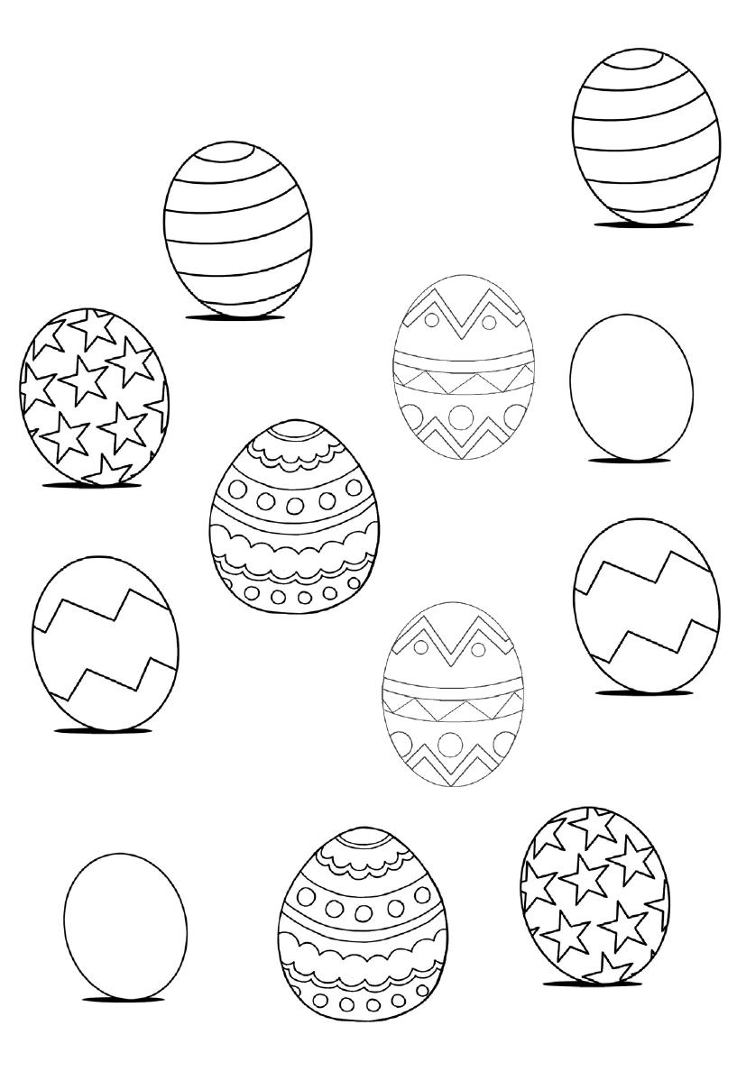

Połącz takie same jajka i pokoloruj

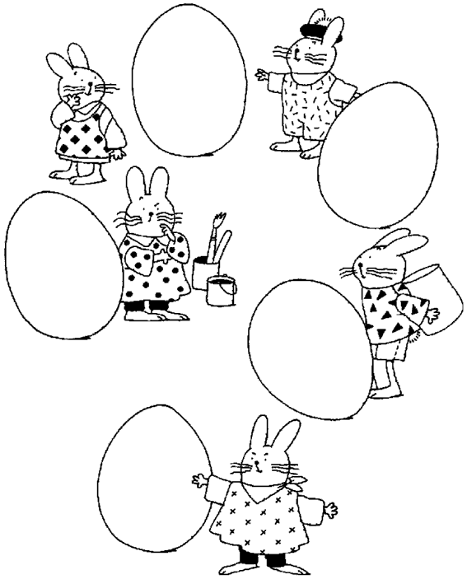

Policz ile jest jajek. Pomaluj

